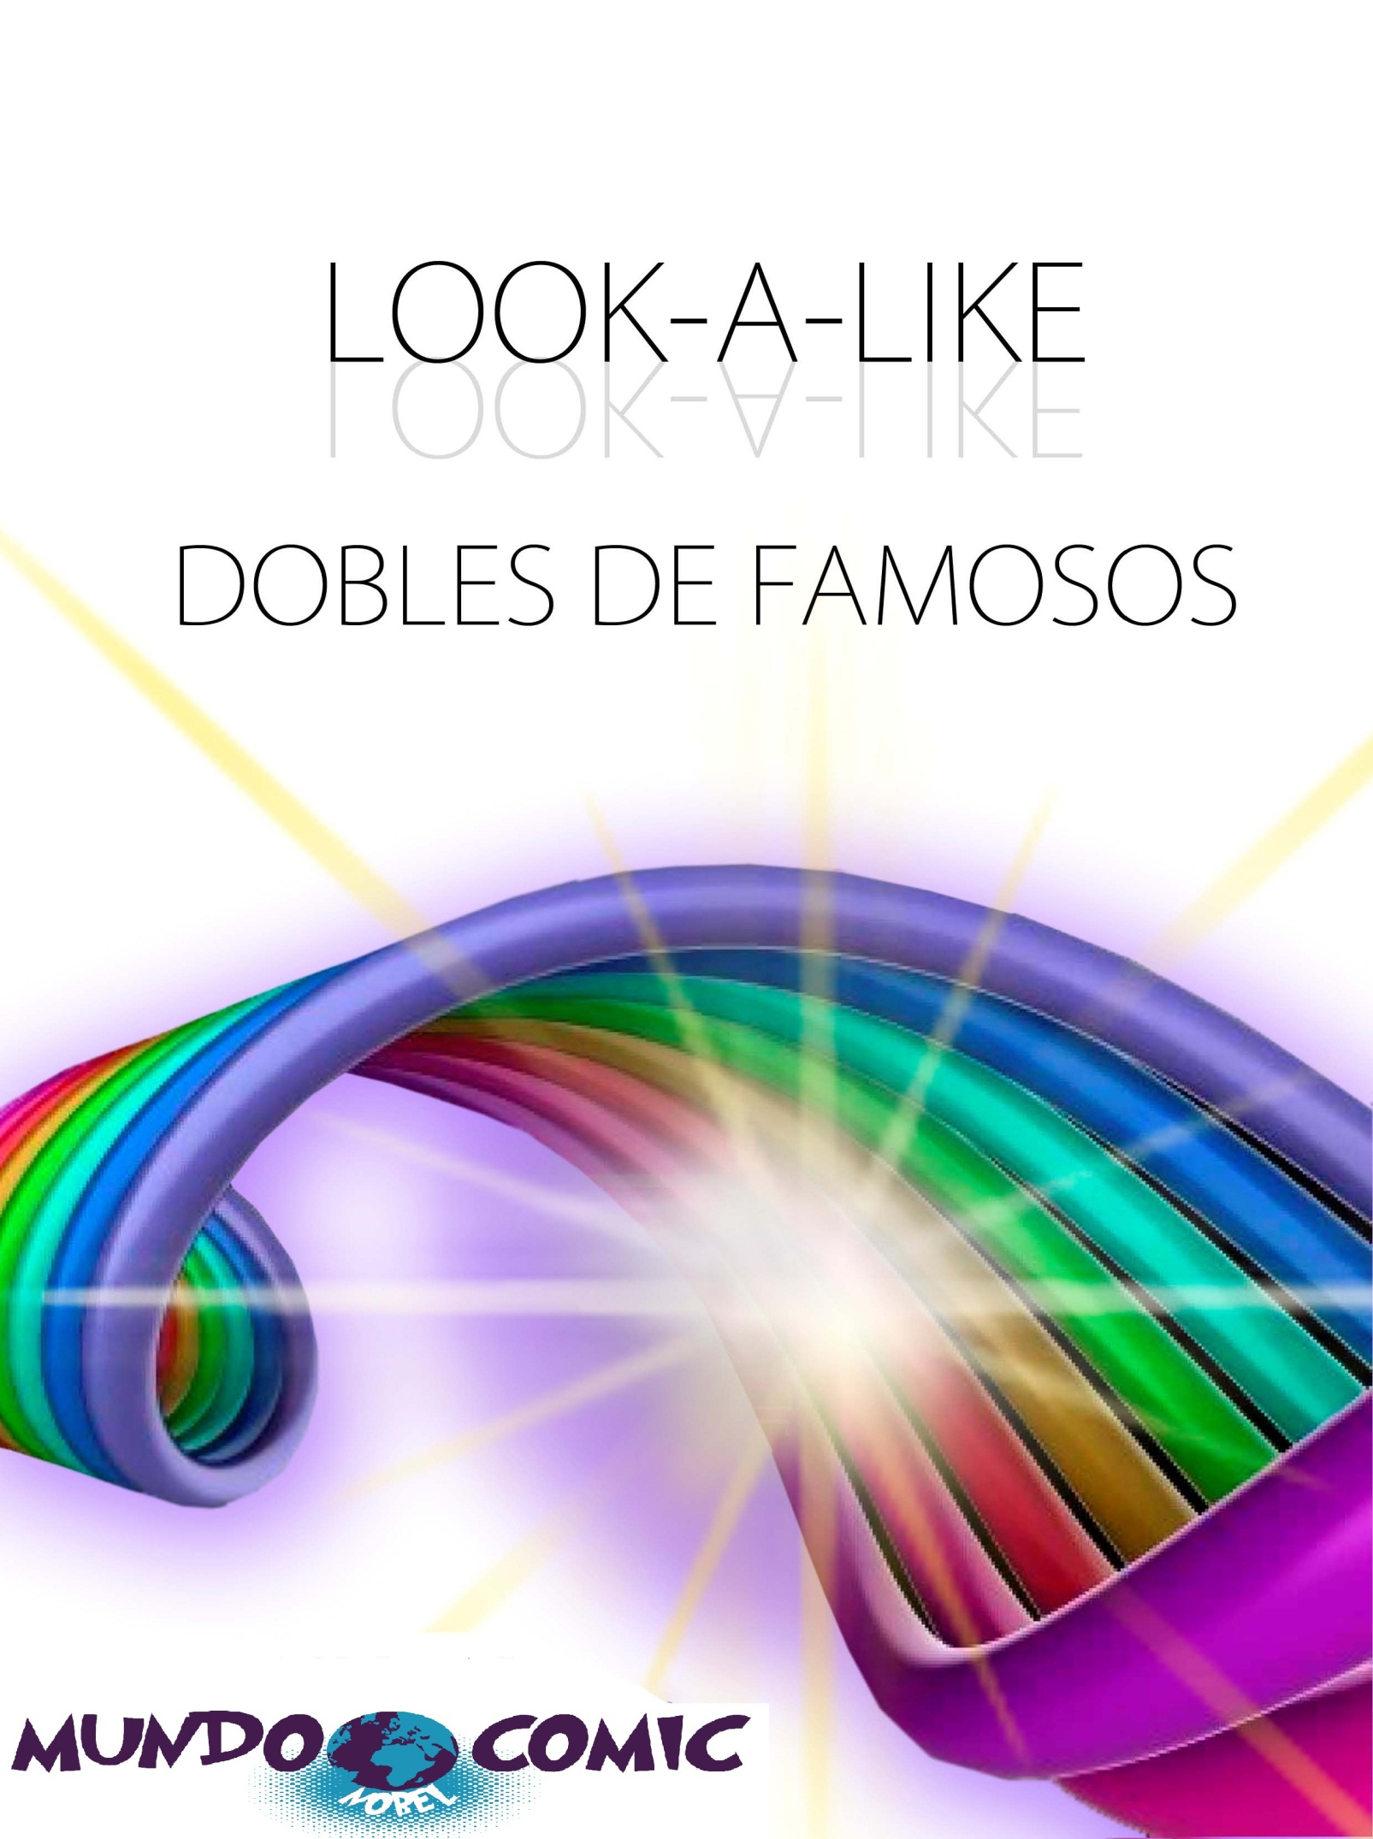

TARIFAS Y EVENTOS

LOS TRIBUTOS

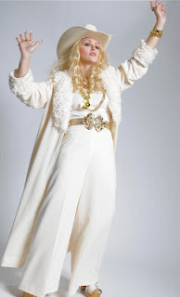
PODRAN CONTRATAR CON NOSOTROS LOS DOBLES DE CANTANTES FAMOSOS CON SUS GRUPOS MUSICALES AL COMPLETO PARA SUS EVENTOS,

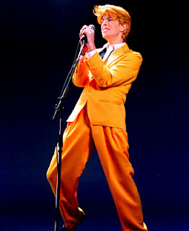
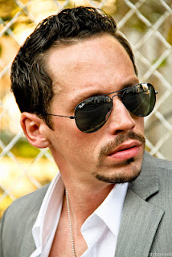
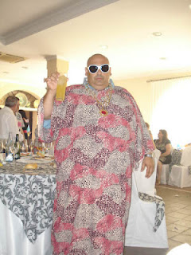

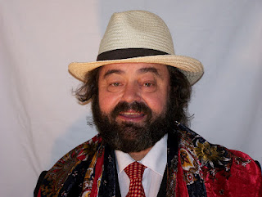

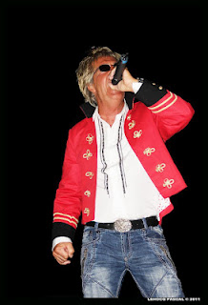
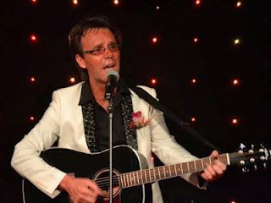

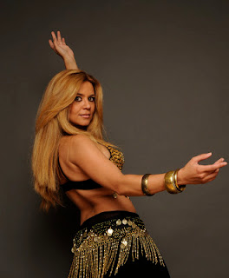
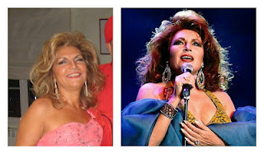

SOLO DOBLES

SI SOLO NECESITA A NUESTROS DOBLES CUENTE CON ELLOS PAQUETE BASICO

SOLO EL CACHE DE CADA UNO DE ELLOS Y LA LLEGADA ESPECTACULAR EN LIMUSINA.
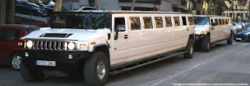
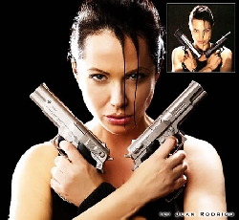

NOCHES DE HOLLYWOD

Como su nombre indica es la noche mágica. NOCHE DE ALFOMBRA ROJA!!

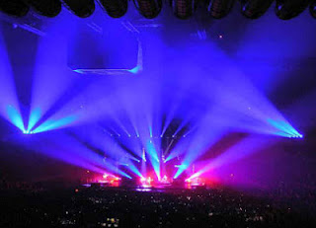
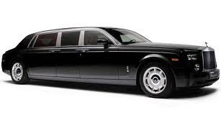
La roja los esperará a la entrada de su local con nuestro equipo de FANS, nuestros guardias de seguridad. paparazis y cámaras aguardaran la limusina que transportará a nuestros artistas hasta la misma puerta de su local con un despliegue de fantasía y de color sin precedentes.

Cuando la puerta se abre nuestros famosos y nuestras chicas desatarán la euforia de los que allí se encuentren. Nadie podrá decir que no ha llegado la autentica e inigualable estrella del celuloide
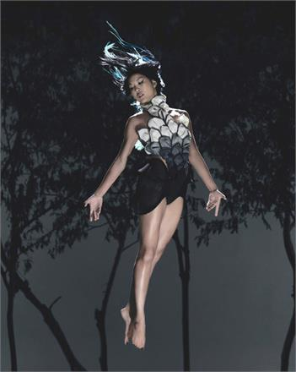

Nuestras chicas, modelos profesionales, con atuendos para la ocasión harán las delicias de los que allí se encuentren... fans y clientes ocasionales.
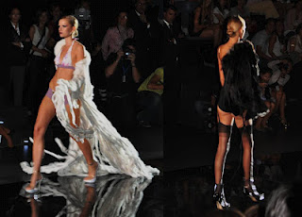
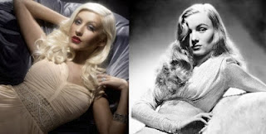

Nuestro personal de seguridad en todo momento acompañara a las estrellas al interior del local junto con nuestro equipo de actores profesionales,

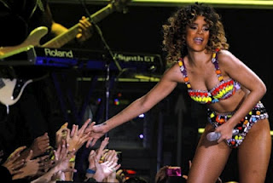

Actores, maquilladores, fotógrafos, que mezclándose con el público los convertirán en estrellas por una noche,
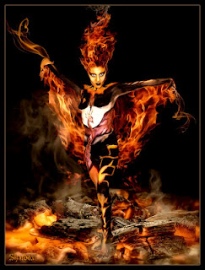
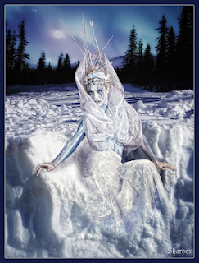

Donde al ritmo de la música y los flashes de nuestras cámaras podrán llevarse el recuerdo de una noche inolvidable de estrellas. Por una noche la magia de Hollywood habrá estado a su alcance

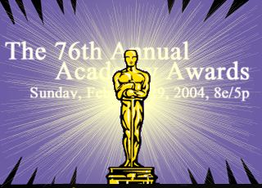
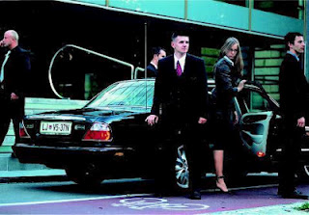

CENA CON ESTRELLAS

EN CUALQUIER OCASION AQUI LE OFRECEMOS UNA CENA DE GALA CON SU ARTISTA FAVORITO Y UNA NOCHE DE ENSUEÑO

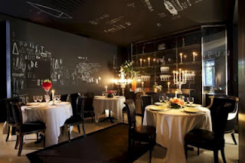
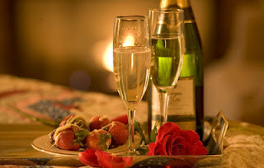
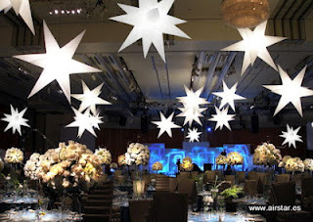

FIN DE SEMANA FANTASTICO:

DURANTE TODO UN FIN DE SEMANA NUESTROS DOBLES TE ACOMPAÑARAN VIVIRAN Y EXPERIMENTARAN CONTIGO LAS EMOCIONES DE SU FAMA SU VIDA Y VISITARAS CON ELLOS PLATOS, RESTAURANTES EVENTOS Y TE HARAN SENTIR COMO UNA ESTRELLA, REGALATE O REGALA UN FIN DE SEMANA INOLVIDABLE.

CUMPLEAÑOS, DESPEDIDAS DE SOLTEROS,

EVENTOS......
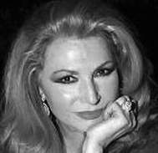

CINE, SERIES TV Y ANUNCIOS

CONTRATE UN DOBLE PARA SU CREACION ARTISTICA NUESTROS DOBLES POSEEN AMPLIA EXPERIECIA EN EL CAMPO DE LA ACTUACION, HASTA TAL PUNTO QUE LE COSTARA DISCERNIR ENTRE EL AUTENTICO Y EL DOBLE.

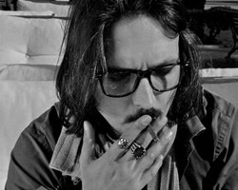
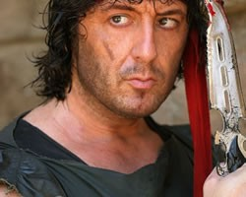

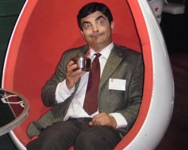
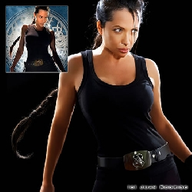

FIESTA CON GLAMOUR A BORDO

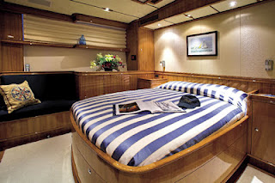
NUESTROS DOBLES LE ACOMPAÑARAN A BORDO EN UNA FIESTA NOCTURNA CON TODOS LOS INGREDIENTES DE LAS GRANDES FIESTAS DE HOLLYWOOD VEN A BAILAR CON NOSOTROS Y TUS DOBLES FAVORITOS HASTA ALTAS HORAS DE LA MADRUGADA. EN NUESTROS YATES DE LUJO

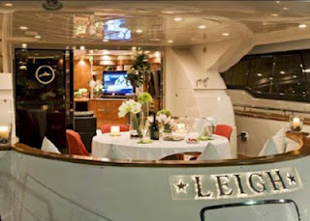
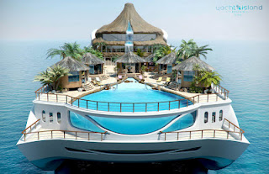

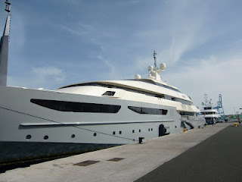
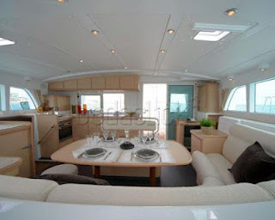

CRUCEROS

EN ESTE APARTADO LAS NAVIERAS DEDICADAS AL OCIO Y CRUCEROS DE PASAJEROS PODRAN CONTRATAR LOS MISMOS SERVICIOS Y ATENCIONES DE NUESTROS ESPECTACULOS CON FAMOSOS

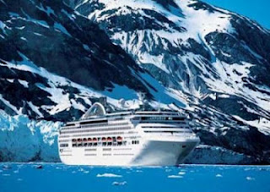

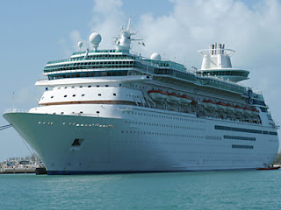

BODAS Y CAMAREROS

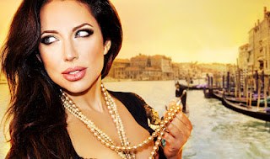
CONTRATE A NUESTROS DOBLES Y SORPRENDA A INVITADOS Y ASISTENTES CON UN INVITADO O CAMARERO PROFESIONAL....FAMOSO

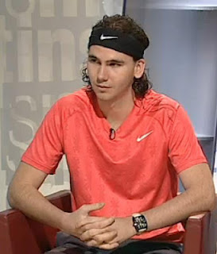
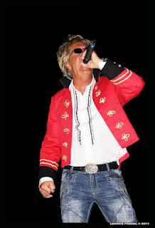

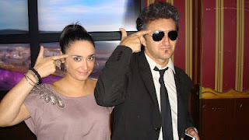

DESPEDIDAS DE SOLTEROS-SOLTERAS Y CUMPLEAÑOS CON DOBLES DE FAMOSOS
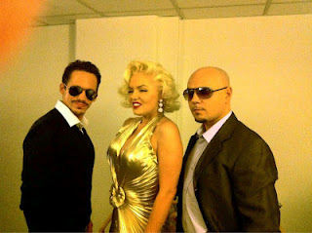
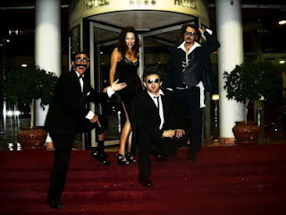

CONTACTO

ISIDRO REPRESENTANTES-COMICSNOBELS

TL 685438823

MUNDOCOMICNOBEL@GMAIL.COM

http://modelsstuartgoldenmundimodelsagency.blogspot.com.es/

http://doblesdeartistascine.webnode.es/

http://www.mundocomicnobel.com

SI EL EVENTO QUE TENIA PENSADO, NO LO ENCUENTRA EN NUESTRAS PÁGINAS, SOLO HA DE PONERSE EN CONTACTO CON NOSOTROS E INDICARNOS CUAL ES SU SUEÑO Y NOSOTROS LO HAREMOS REALIDAD!!

